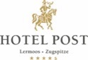
HOTEL POST LERMOOS PERSINFORMATIE
_______________________________________________________________________________________

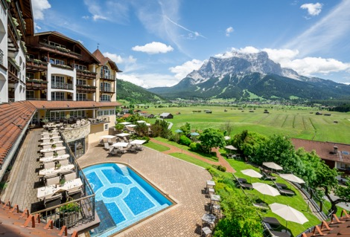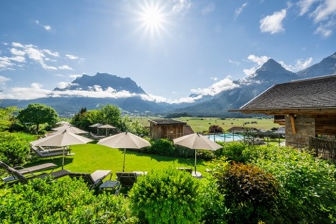

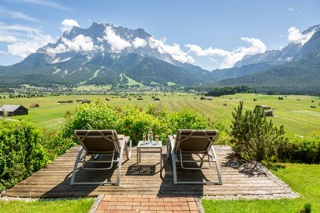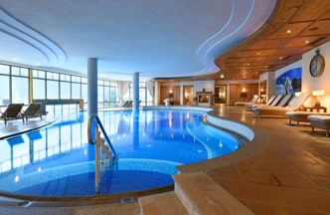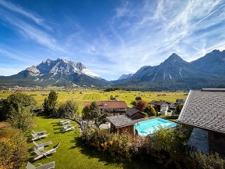
©Hotel Post Lermoos

Persbericht
Juni 2026

Vertragen, ademen en opladen in de Alpen
Hotel Post Lermoos, luxe en rust aan de voet van de imposante Zugspitze in Tirol

Er zijn plekken waar de natuur niet slechts het decor vormt, maar onderdeel wordt van de ervaring. Hotel Post Lermoos, gelegen aan de voet van de imposante Zugspitze in Tirol, is zo’n plek. Hier begint het bos letterlijk op enkele minuten wandelen van het hotel. Geen druk programma, geen haast, maar het rustgevende geluid van ritselende bladeren, het zachte aroma van dennen en mos en de uitnodiging om simpelweg even stil te staan.

Steeds meer reizigers zoeken tijdens hun vakantie niet alleen luxe, maar ook rust, ruimte en herstel. In de Tiroler Zugspitz Arena komen die elementen op een natuurlijke manier samen. Hotel Post Lermoos vormt daarbij een elegante uitvalsbasis voor wie de bergen wil beleven zonder concessies te doen aan comfort.

De luxe van vertragen
De essentie van forest bathing is verrassend eenvoudig: bewust tijd doorbrengen in het bos en alle zintuigen openen voor de omgeving. In Lermoos hoeft dat niet georganiseerd of ingewikkeld te zijn. Vanuit het hotel wandel je rechtstreeks de natuur in. Langs lariksbossen, bloemrijke bergweiden en panoramische paden ontvouwt zich een landschap dat uitnodigt om langzamer te bewegen. Iedere stap brengt afstand tot de dagelijkse hectiek. Iedere ademhaling lijkt dieper dan thuis.

Wie dat wil, kan deelnemen aan begeleide forest bathing-sessies of wandelen met ervaren gidsen die verborgen natuurplekken en bijzondere uitzichtpunten in de regio kennen. Maar vaak blijkt de grootste luxe juist de eenvoud van een stille ochtendwandeling, wanneer de berglucht nog koel is en de eerste zonnestralen de toppen van de Zugspitze verlichten.

Bergen als bron van energie
Op ruim duizend meter hoogte ligt Hotel Post Lermoos midden tussen bossen, alpenweiden en bergtoppen. De omgeving behoort tot de mooiste wandelgebieden van Oostenrijk. Van ontspannen wandelingen door de vallei tot panoramische routes hoog boven de boomgrens: de mogelijkheden zijn vrijwel eindeloos.

Onderweg nodigen authentieke berghutten uit voor een lange lunch op het terras, een glas wijn in de zon of een traditionele Tiroolse specialiteit. Het zijn de momenten waarop tijd even niet lijkt te bestaan.
Juist die combinatie van beweging, frisse berglucht en indrukwekkende vergezichten maakt de regio zo geliefd bij reizigers die willen opladen. De natuur werkt hier als een natuurlijke resetknop.

Wellness met uitzicht op de Zugspitze
Na een dag buiten wacht de rust van de 3.000 m² grote Post Alpin SPA. Vanuit het verwarmde buitenbad kijk je uit op de majestueuze Zugspitze, terwijl sauna’s, ontspanningsruimtes en massages met alpenkruiden zorgen voor volledige ontspanning.

Ook culinair staat genieten centraal. In het restaurant worden verfijnde gerechten bereid met regionale ingrediënten, begeleid door zorgvuldig geselecteerde wijnen uit de eigen kelder. De sfeer is warm en stijlvol, met een eigentijdse alpine uitstraling waarin natuurlijke materialen en modern design harmonieus samenkomen.

Een bestemming die blijft hangen
Hotel Post Lermoos is meer dan een wellnesshotel of wandelbestemming. Het is een plek waar natuur en luxe elkaar versterken. Waar wandelen geen prestatie hoeft te zijn, maar een manier om weer in contact te komen met jezelf. Waar het bos begint op enkele minuten lopen van je suite en waar de bergen iedere dag herinneren aan de schoonheid van de natuur.

Misschien is dat wel de grootste luxe van deze tijd: even niets hoeven. Alleen maar de deur uitstappen, diep ademhalen en denken: hello forest.

Informatie & Reserveringen
Hotel Post Lermoos biedt exclusieve arrangementen waarin gastronomie en wellness perfect gecombineerd worden met wandelavonturen in de Alpen. Door de gunstige ligging is het hotel eenvoudig bereikbaar vanuit de Benelux. Meer informatie en reserveringen via:

Hotel Post Lermoos
Familie Angelika & Franz Dengg
Kirchplatz 6, 6631 Lermoos – Tirol, Oostenrijk
Tel: (+43) 05 673/22 81 0
E-mail: welcome@post-lermoos.at
Website: www.post-lermoos.at

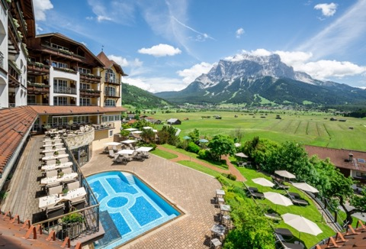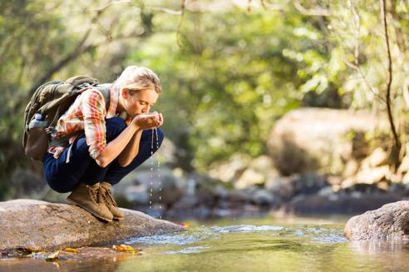
©Hotel Post Lermoos ©Tiroler Zugspitz Arena

Hotel Post in Lermoos
Hotel Post ligt in het hart van de sportregio Tiroler Zugspitz Arena in Oostenrijk. Het hotel heet voluit Alpine Luxury Hotel Post**** Superior en bevindt zich aan de zonzijde van de Zugspitze in Lermoos. Dit pittoreske dorp betovert haar gasten met een charmante mix van romantiek en internationale flair. Hier kan men op alle mogelijke manieren genieten van de sneeuw: skiën, rodelen, schaatsen, een winterse natuurwandeling en wild spotten.

Voor de redactie

Perscontact NL/BE
Van de Vorst PR
Wil van de Vorst
+31 (0) 654 22 44 88
wil@vandevorstpr.nl

Beeldmateriaal vindt u in de Press Room op: www.vandevorstpr.nl

